- Masivul Ciucas face parte din grupa carpatilor:
- Meridionali;
- Occidentali;
- De Curbura;
- Masivul este situat la est de cursurile superiare ale raurilor:
- Doftana si Zizn;
- Teleajan si Tarlung;
- Telejenel si Buzau;
- Acest masiv se invecineaza cu:
a) Muntii Tataru si Muntii Siriului la sud-est si est, Depresiunea si Muntii Intorsurii la nord si Muntii Grohotis la vest;
b) Muntii Grohotis la est, Muntii Piatra Mare si Depresiunea Brasov in nord, Valea Doftanei in vest si sud;
c) Muntii Tataru si Muntii Siriului la sud-est si est, Depresiunea si Muntii Intorsurii la nord si Muntii Gaiului la vest;
- Cel mai inalt varf ce se gaseste pe teritoriul masivului este:
- Zaganu;
- Gripsoare;
- Ciucas;
- Se remarca doua culmi principale:
- Ciucas-Babarunca si Tigaile-Gropsoarele;
- Ciucas-Bratocea si Gropsoarele-Zaganu;
- Tesla-Zaganu si Bratoceal-Babarunca;
- Din punct de vedere hidrografic se remarca:
- Raul Buzau si Paraul Telejenel;
- Paraul Berii si Raul Zizin;
- Raurile Teleajan si Buzau;
- Altitudinea varfului Zaganu este de:
- 1817m;
- 1689m;
- 1883m;
- In care dintre variantele de mai jos varfurile sunt ordonate in ordine descrescatoare a altitudini?
- Ciucas, Gropsoare, Tigaile Mari, Zaganu;
- Ciucas, Zaganu, Gropsoarele, Tigaile Mari;
- Gropsoarele, Tigaile Mari, Ciucas, Zaganu;
- Care dintre refugii se pot gasi in Masivul Ciucas?
- Refugiul Agatat;
- Refugiul Caprioara;
- Refugiul Stana lui Cojocaru;

- Ce cabane se remarca in acest masiv?
- Cabanele Ciucas si Muntele Rosu;
- Cabanele Cheia si Garbova;
- Cabanele Muntele Rosu si Cerbul
- Cum s-a numit cabana Ciucas?
- Cabana Nae Popescu;
- Cabana Bratocea;
- Cabana Alexandru Vlahuta;
- La ce altitudine se afla Cabana Ciucas?
- 1844;
- 1595;
- 1937
- In ce an a fost construita si inaugurata Cabana Ciucas?
- 1880;
- 1937;
- 1943;
- Din punct de vedere litologic masivul este alcatuit din:
- Conglomerate;
- Granite;
- Clacare;
- Padurile ce se regasesc pe teritoriul masivului sunt de:
- Conifere;
- Amestec;
- Foioase;
- Fauna are ca reprezentanti principali:
- Caprioara, Mistretul, Ursul;
- Mistretul, Zaganul, Cerbul;
- Lupul, Rasul, Castorul;
- Temperatura medie anuala pe culme este de:
- -2-0°C;
- 0-2°C;
- 1-2°C;
- Statiunea turistica aflata la poalele masivului se nuneste:
- Sacele;
- Cheia;
- Grohotis;
- Media anuala a precipitatilor este de:
- 400-600mm;
- 800-1000mm;
- 1200-1300mm;
- Zaganul este o specie de:
- Ras;
- Pastrav;
- Vultur declarata disparuta de pe teritoriul romaniei;
- Formatiunea stancoasa din imagine se numeste?
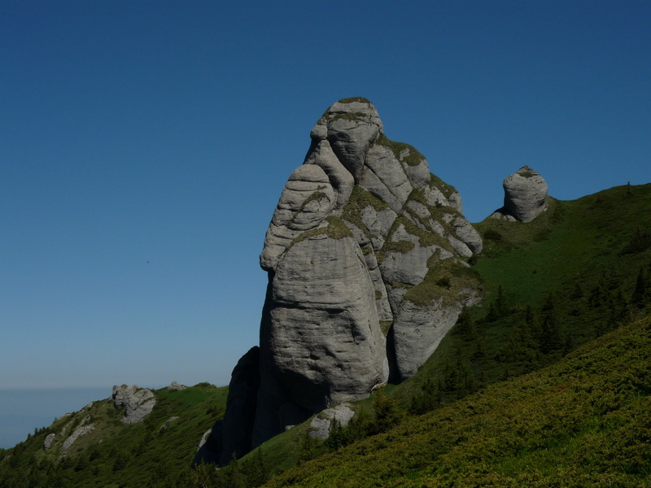
- Turnul Goliat;
- Baba Mare;
- Scaunul de Piatra;
- In imagine se regaseste:
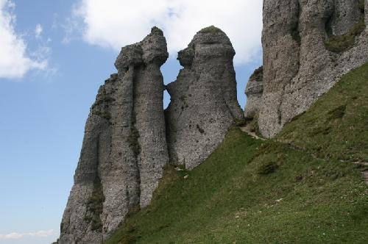
- Varful Tigaile Mici;
- Babele la Sfat;
- Sfinxul;
- Cabana din imagine se numeste:
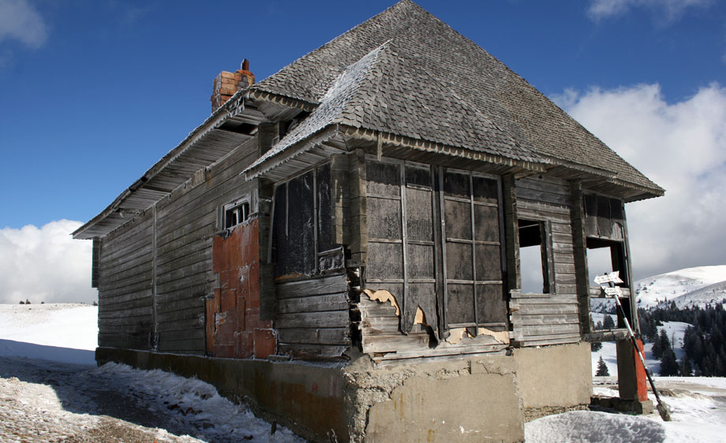
- Alexandru Vlahuta;
- Silva;
- Muntele Rosu;
- Refugiul din imagine se numeste:
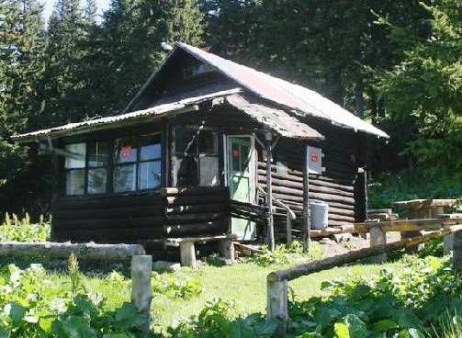
- Diana;
- Garbova;
- Stana lui Cojocaru;

- Arborele din imagine se numeste:
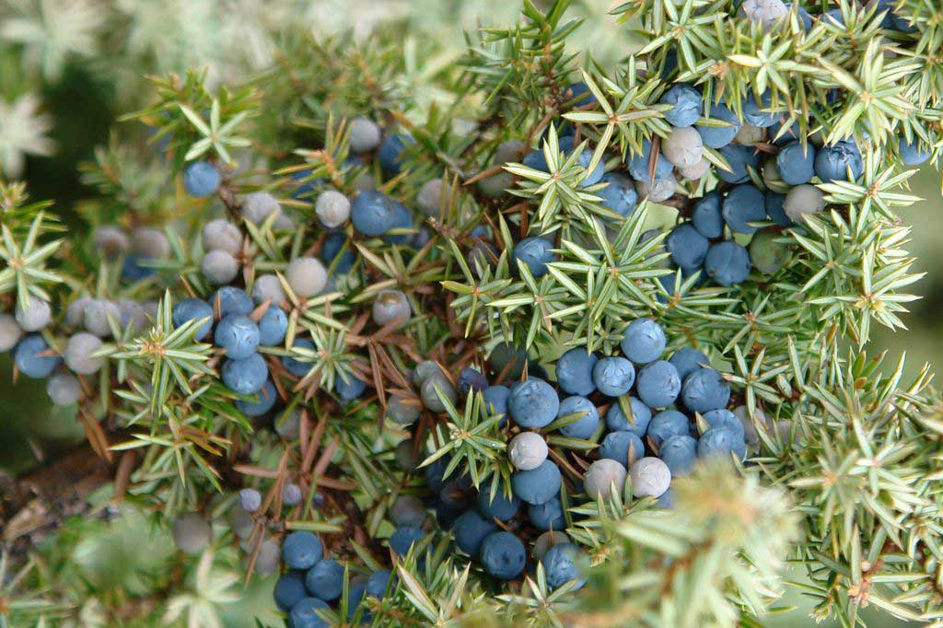
a) Jneapan;
b) Afinis;
c) Ienupar;

- Fructele din imagine se numesc:
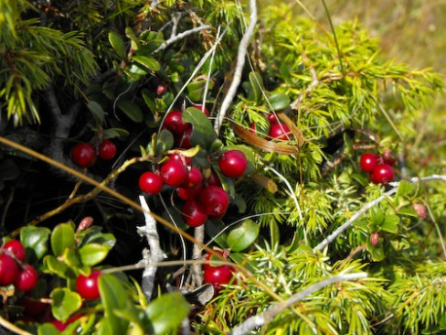
- Afine;
- Merisoare;
- Coacaze;
- Mamiferul din imagine se numeste:
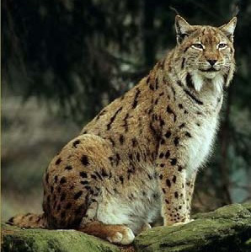
a) Lup;
b) Pisica;
c) Ras
- Animalul din imagine este:
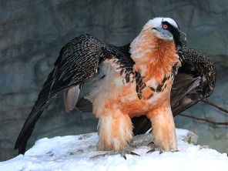
- Acvila;
- Zaganul;
- Vulturul;

- Formatiunea stancoasa din imagine se gaseste pe varful:
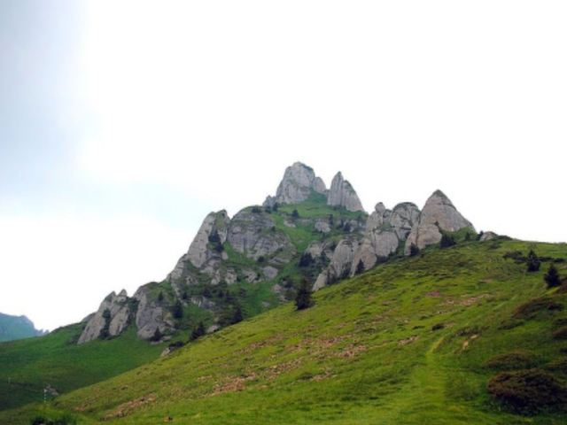
- Tigaile Mari;
- Gropsoarele;
- Ciucas;
- In imagine este reprezentat:
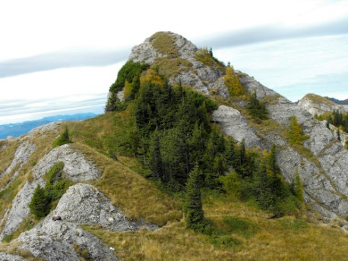
a) Vf. Tigaile Mici;
b) Vf. Ciucas;
c) Vf. Zaganul;

